DOROSSI · Résumé de cours  Séparer les constituants d’un mélange – le corps pur | Matière : Physique-Chimie  Niveau : 1ère année du collège  Semestre : 1 · Durée : 2 heures

Capacités attendues
- Choisir une technique pour séparer les constituants d’un mélange.
- Réaliser une décantation et une filtration.
- Décrire la distillation.
- Distinguer corps pur et mélange.

I. Décantation et filtration
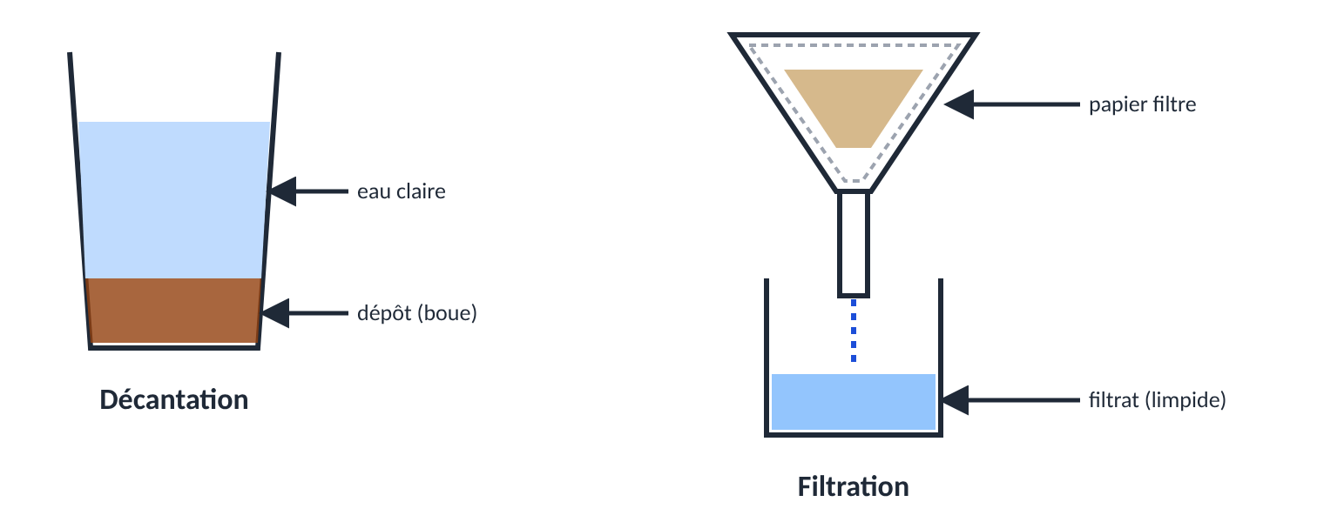
Figure 1 : décantation et filtration de l’eau boueuse
À retenir
Décantation : on laisse reposer ; les particules lourdes tombent au fond. On récupère ensuite le liquide du dessus.
Filtration : on fait passer le mélange à travers un papier filtre ; les particules solides restent dans le filtre. Le liquide obtenu est le filtrat : il est limpide.

Remarque
Le filtrat est limpide mais pas forcément pur : il peut contenir du sel dissous.

II. La distillation
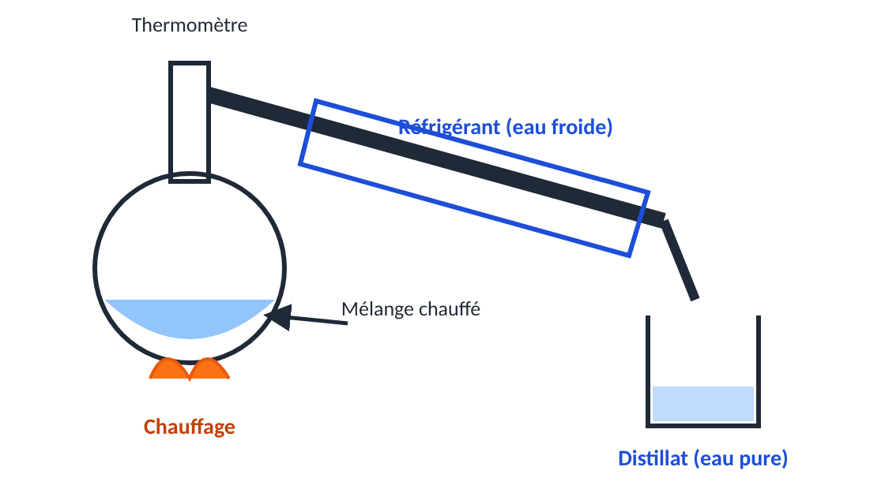
Figure 2 : principe de la distillation
À retenir
On chauffe le mélange : l’eau se vaporise, puis la vapeur se liquéfie dans le réfrigérant. On obtient de l’eau pure (le distillat). Le sel reste dans le ballon.

III. Corps pur et mélange
À retenir
Un corps pur est formé d’une seule substance (eau distillée).
Un mélange contient plusieurs substances (eau minérale, eau de mer).
L’eau pure fond à 0 °C et bout à 100 °C : ce sont ses caractéristiques.

Exercices d’application

Exercice 1
Quelle technique pour séparer : a) l’eau et le sable ; b) l’eau et l’huile ; c) l’eau et le sel ?

Exercice 2
Le filtrat de l’eau boueuse est-il de l’eau pure ? Justifie.

Exercice 3
Classe : eau distillée, eau de robinet, air, sel pur, jus d’orange.

Correction

Correction de l’exercice 1
a) décantation puis filtration ; b) décantation (ampoule à décanter) ; c) distillation (ou évaporation pour récupérer le sel).

Correction de l’exercice 2
Non, il est limpide mais peut contenir des substances dissoutes.

Correction de l’exercice 3
Corps purs : eau distillée, sel pur. Mélanges : eau de robinet, air, jus d’orange.

